HỒ SƠ ĐẶC TẢ YÊU CẦU PHẦN MỀM
(SOFTWARE REQUIREMENTS SPECIFICATION – SRS)
Hệ Thống Quản Lý Chuỗi Bán Lẻ & Đặt Hàng Đa Kênh
FastMart-Enterprise
Biên soạn theo tiêu chuẩn IEEE 830-1998 / ISO/IEC/IEEE 29148
Thông tin cấu hình | Giá trị
Tên hệ thống | FastMart-Enterprise (FastMart-GSP)
Mã tài liệu | SRS-FASTMART-001
Phiên bản hiện hành | v1.0 (APPROVED)
Tiêu chuẩn đặc tả | IEEE 830-1998 / ISO/IEC/IEEE 29148 / Kiến trúc 3-Tier
Phạm vi áp dụng | 50 siêu thị FMCG và nền tảng bán hàng trực tuyến (Web / Mobile App / POS)
Ngày phê duyệt | 27/09/2026
Đơn vị thực hiện | Học viện Công nghệ Bưu chính Viễn thông (PTIT) & FastMart Corp

LỊCH SỬ THAY ĐỔI TÀI LIỆU (REVISION HISTORY)
Phiên bản | Ngày | Mô tả thay đổi | Người soạn thảo | Trạng thái
v1.0 | 27/09/2026 | Phát hành lần đầu — đặc tả kiến trúc 3-tier, yêu cầu chức năng/phi chức năng, use case, thiết kế CSDL và các sơ đồ liên quan. | PTIT & FastMart Corp | APPROVED

Ghi chú: đây là bản phát hành v1.0 đầu tiên của tài liệu; bảng trên sẽ được bổ sung thêm dòng mỗi khi tài liệu được sửa đổi và phê duyệt lại ở phiên bản kế tiếp.

MỤC LỤC

LỊCH SỬ THAY ĐỔI TÀI LIỆU (REVISION HISTORY) 2
MỤC LỤC 3
PHẦN 1. GIỚI THIỆU (INTRODUCTION) 4
1.1 Mục đích (Purpose) 4
1.2 Phạm vi (Scope) 4
1.3 Định nghĩa, từ viết tắt và thuật ngữ (Definitions, Acronyms, Abbreviations) 4
1.5 Tổng quan tài liệu (Document Overview) 4
PHẦN 2. MÔ TẢ TỔNG QUAN (OVERALL DESCRIPTION) 4
2.1 Bối cảnh sản phẩm — Kiến trúc 3 tầng (Product Perspective — 3-Tier Architecture) 5
2.1.1 Giải pháp chống nghẽn & bảo mật 5
2.2 Các bên liên quan (Stakeholders) 5
2.3 Ràng buộc thiết kế (Design Constraints) 5
PHẦN 3. YÊU CẦU CỤ THỂ (SPECIFIC REQUIREMENTS) 6
3.1 Yêu cầu chức năng (Functional Requirements) 6
3.1.1 User Stories 6
3.1.2 Danh sách yêu cầu chức năng (FR) 6
3.1.3 Đặc tả use case chi tiết: UC-ORD-01 — Đặt hàng Trực tuyến 6
3.1.4 Sơ đồ hoạt động (Activity Diagram) — Luồng đặt hàng đa kênh 7
3.1.5 Sơ đồ tuần tự (Sequence Diagram) — Đặt hàng & khóa tồn kho 7
3.2 Yêu cầu phi chức năng (Non-Functional Requirements — SMART) 8
3.3 Yêu cầu giao diện ngoài (External Interface Requirements) — Wireframe Checkout 9
3.4 Thiết kế cơ sở dữ liệu (Database Design) — ERD 3NF & SQL DDL 9
3.4.1 Chuẩn hóa dữ liệu (Normalization) 9
3.4.2 Sơ đồ lớp (Class Diagram — Object-Oriented Design) 10
3.4.3 Kịch bản SQL DDL (PostgreSQL) 11
PHẦN 4. PHỤ LỤC (APPENDICES) 12
Ma trận phòng chống lỗi (Defensive Design) 12

PHẦN 1. GIỚI THIỆU (INTRODUCTION)

1.1 Mục đích (Purpose)
Tài liệu này đặc tả yêu cầu phần mềm (SRS) cho hệ thống FastMart-Enterprise — nền tảng quản lý chuỗi bán lẻ và đặt hàng đa kênh, nhằm làm căn cứ thống nhất cho các bên liên quan (Ban Giám đốc, Quản lý dự án, Đội phát triển, Đội kiểm thử) trong việc thiết kế, xây dựng, kiểm thử và nghiệm thu hệ thống.

1.2 Phạm vi (Scope)
FastMart hiện vận hành 50 siêu thị FMCG kết hợp bán hàng online. Hệ thống Monolithic cũ bộc lộ yếu điểm nghiêm trọng: nghẽn CSDL khi Flash Sale, đứt gãy thanh toán, over-selling tồn kho. Phạm vi của hồ sơ này bao gồm việc chuyển đổi sang kiến trúc 3-Tier nhằm phục vụ đồng thời 3 kênh bán hàng: Website, Mobile App và Quầy POS tại siêu thị, áp dụng cho toàn bộ 50 siêu thị FMCG và nền tảng bán hàng trực tuyến.

1.3 Định nghĩa, từ viết tắt và thuật ngữ (Definitions, Acronyms, Abbreviations)
Thuật ngữ | Giải thích
BLL | Business Logic Layer — tầng xử lý nghiệp vụ.
DAL | Data Access Layer — tầng truy xuất dữ liệu.
FR / NFR | Functional Requirement / Non-Functional Requirement — yêu cầu chức năng / phi chức năng.
SLA | Service Level Agreement — cam kết mức độ dịch vụ.
CCU | Concurrent Users — số người dùng truy cập đồng thời.
POS | Point of Sale — điểm bán hàng tại quầy.
RBAC | Role-Based Access Control — phân quyền theo vai trò.
ERD / 3NF | Entity Relationship Diagram / Third Normal Form — sơ đồ thực thể liên kết / chuẩn hóa dữ liệu mức 3.
DDL | Data Definition Language — ngôn ngữ định nghĩa dữ liệu (SQL).
ACID | Atomicity, Consistency, Isolation, Durability — tính chất giao dịch CSDL.
Hold Stock | Cơ chế khóa giữ tồn kho tạm thời trong một khoảng thời gian quy định.
Redlock | Thuật toán khóa phân tán (distributed lock) trên Redis.

1.4 Tài liệu tham chiếu (References)
- IEEE Std 830-1998 — Recommended Practice for Software Requirements Specifications.
- ISO/IEC/IEEE 29148:2018 — Systems and software engineering — Life cycle processes — Requirements engineering.

1.5 Tổng quan tài liệu (Document Overview)
Phần còn lại của tài liệu được tổ chức theo 4 phần chuẩn: Phần 2 mô tả tổng quan về sản phẩm và các bên liên quan; Phần 3 đặc tả chi tiết các yêu cầu chức năng, phi chức năng, giao diện và thiết kế dữ liệu; Phần 4 là phụ lục gồm ma trận phòng chống lỗi và biên bản ký duyệt.

PHẦN 2. MÔ TẢ TỔNG QUAN (OVERALL DESCRIPTION)

2.1 Bối cảnh sản phẩm — Kiến trúc 3 tầng (Product Perspective — 3-Tier Architecture)
Kiến trúc 3-Tier mới phân tách độc lập 3 tầng giúp tối ưu tải, mở rộng linh hoạt và bảo mật cao:
- Presentation Layer (Tầng Giao diện): Web App (React.js), Mobile App (Flutter), POS Client (Electron.js). Chỉ xử lý UI, validate client-side cơ bản, hiển thị dữ liệu. Không chứa business logic hay kết nối CSDL trực tiếp.
- Business Logic Layer (BLL): Microservices / API Gateway trên Kubernetes. Thực hiện mọi tính toán nghiệp vụ, Defensive Validation, Hold Stock trên Redis Cache, tích hợp cổng thanh toán VNPay/MoMo, khóa chống tranh chấp (Redlock).
- Data Access Layer (DAL): Redis Cluster (In-memory Hold Stock Cache) & PostgreSQL Master-Replica. CSDL nằm trong Private Subnet cách ly hoàn toàn với Internet.
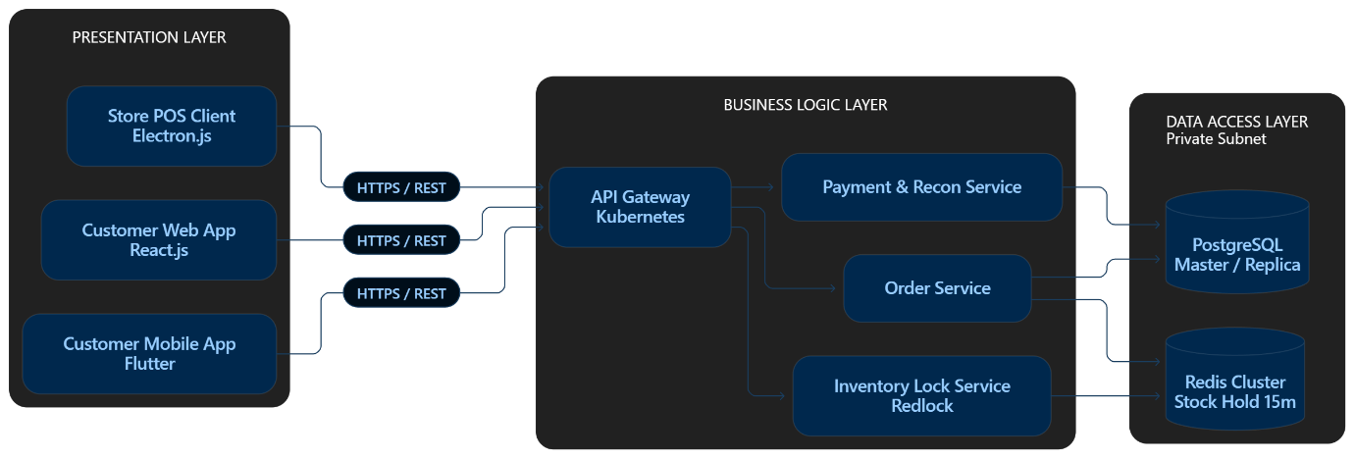
Hình 2.1 — Sơ đồ kiến trúc 3 tầng (3-Tier Architecture)

2.1.1 Giải pháp chống nghẽn & bảo mật
- Redis In-Memory Caching: đẩy 90% thao tác đọc/khóa tồn kho Flash Sale lên Redis với độ trễ < 5ms.
- Distributed Locking: sử dụng Redlock + Pessimistic Locking ngăn ngừa Race Condition khi mua sản phẩm cuối cùng.
- Subnet Security: CSDL RDBMS không có public IP, chỉ nhận kết nối qua Whitelisted IP Security Group từ tầng BLL.

2.2 Các bên liên quan (Stakeholders)
Nhóm Stakeholder | Vai trò | Nhu cầu tra cứu SRS | Trọng tâm kỹ thuật
Ban Giám đốc | Sponsor / Owner | Đánh giá phạm vi, ROI, mức độ đáp ứng 50 siêu thị | Tổng quan, FR/NFR, Biên bản nghiệm thu
Project Manager | Quản lý Dự án | Phân chia WBS, theo dõi tiến độ Sprint | User Stories, Scope, Phân quyền RBAC
Developer (Dev) | Phát triển Code | Căn cứ thiết kế APIs, CSDL, xử lý Edge Cases | Activity, Class Diagram, Sequence, ERD 3NF
Tester (QC) | Kiểm thử Phần mềm | Xây dựng Kịch bản Test & Ca kiểm thử | Acceptance Criteria, UC Spec, Edge Cases

2.3 Ràng buộc thiết kế (Design Constraints)
- Hệ thống bắt buộc tuân thủ mô hình 3-Tier, tách biệt hoàn toàn Presentation / BLL / DAL.
- CSDL PostgreSQL phải đặt trong Private Subnet, không public IP.
- Cơ chế Hold Stock giới hạn 15 phút và phải đồng bộ với tiến trình đối soát thanh toán.

PHẦN 3. YÊU CẦU CỤ THỂ (SPECIFIC REQUIREMENTS)

3.1 Yêu cầu chức năng (Functional Requirements)

3.1.1 User Stories
US-01 (Đặt hàng Online & Hold Stock):
As a Khách hàng Online, I want hệ thống tự động khóa giữ hàng trong 15 phút khi nhấn Đặt hàng, So that tôi có đủ thời gian thanh toán VNPay/MoMo mà không bị người khác mua mất.
- AC 1: Hệ thống hiển thị đếm ngược 15 phút ngay sau khi tạo đơn PENDING.
- AC 2: Tự động giải phóng Hold Stock và đổi trạng thái CANCELLED nếu quá 15 phút không nhận được callback thanh toán.
US-02 (Thanh toán POS tại Quầy):
As a Thu ngân POS, I want quét mã vạch và hoàn tất đơn bán trong < 3 giây, So that giảm thời gian chờ đợi của khách tại siêu thị.
- AC 1: Quét barcode tự động tra cứu sản phẩm và áp đơn giá niêm yết.
- AC 2: Trực tiếp trừ tồn kho cửa hàng và in hóa đơn VAT ngay tức thì.

3.1.2 Danh sách yêu cầu chức năng (FR)
- FR-01: Hỗ trợ đặt hàng từ 3 kênh: Website, Mobile App và Quầy POS siêu thị.
- FR-02: Khóa tồn kho thời gian thực (Hold Stock 15m) trên Redis khi đơn hàng PENDING.
- FR-03: Tích hợp Tiền mặt, Chuyển khoản, VNPay, MoMo có Webhook/Callback đối soát.
- FR-04: Quản lý vòng đời đơn: PENDING → CONFIRMED → PROCESSING → SHIPPED → COMPLETED.
- FR-05: Quản lý danh mục, đơn giá, số lượng tồn kho và khuyến mãi Voucher.

3.1.3 Đặc tả use case chi tiết: UC-ORD-01 — Đặt hàng Trực tuyến
Actors: Khách hàng Online (Primary), Cổng thanh toán VNPay/MoMo (Secondary)
Pre-conditions: Khách đã đăng nhập; giỏ hàng có ≥ 1 sản phẩm ACTIVE.
Post-conditions: Đơn hàng CONFIRMED; trừ tồn kho RDBMS vĩnh viễn; thông báo tới Kho.
Luồng chính (Happy Path):
1. Khách nhấn "Đặt hàng" từ Giỏ hàng.
2. BLL thực hiện Defensive Validation dữ liệu đầu vào.
3. BLL gọi InventoryLockService giữ hàng (Hold Stock 15m) trên Redis.
4. BLL tính tổng giá trị đơn hàng (thành tiền, phí ship, voucher).
5. Khách chọn thanh toán VNPay và bấm "Thanh toán".
6. BLL chuyển hướng sang Cổng VNPay.
7. Khách xác nhận thanh toán trên App VNPay.
8. VNPay gửi Webhook báo thành công về BLL.
9. BLL cập nhật đơn CONFIRMED và trừ tồn kho RDBMS.
10. BLL hiển thị thông báo thành công cho Khách và đẩy đơn sang Kho.
Luồng ngoại lệ (Exception Flows):
- Exc-1 (Tranh chấp tồn kho / Flash Sale): hết hàng trên Redis → BLL trả lỗi HTTP 409 Conflict: "Sản phẩm đã hết hàng trong giỏ".
- Exc-2 (Callback Timeout): mất mạng không nhận Webhook → sau 5 phút, Cron Job Reconciliation tự động đối soát với VNPay. Nếu thành công cập nhật CONFIRMED, thất bại giải phóng Hold Stock.

3.1.4 Sơ đồ hoạt động (Activity Diagram) — Luồng đặt hàng đa kênh
Quy trình nghiệp vụ 4 làn (Swimlanes):
- Làn Khách hàng: Chọn SP → Nhập địa chỉ → Chọn phương thức thanh toán.
- Làn BLL: Validate Input → Kiểm tra tồn kho → Khóa Hold Stock 15m trên Redis → Tính tổng tiền.
- Làn Cổng Thanh toán: Xử lý giao dịch VNPay/MoMo → Trả về Callback/Webhook kết quả.
- Làn Hệ thống Kho: Tiếp nhận đơn CONFIRMED → Đóng gói → Bàn giao shipper.
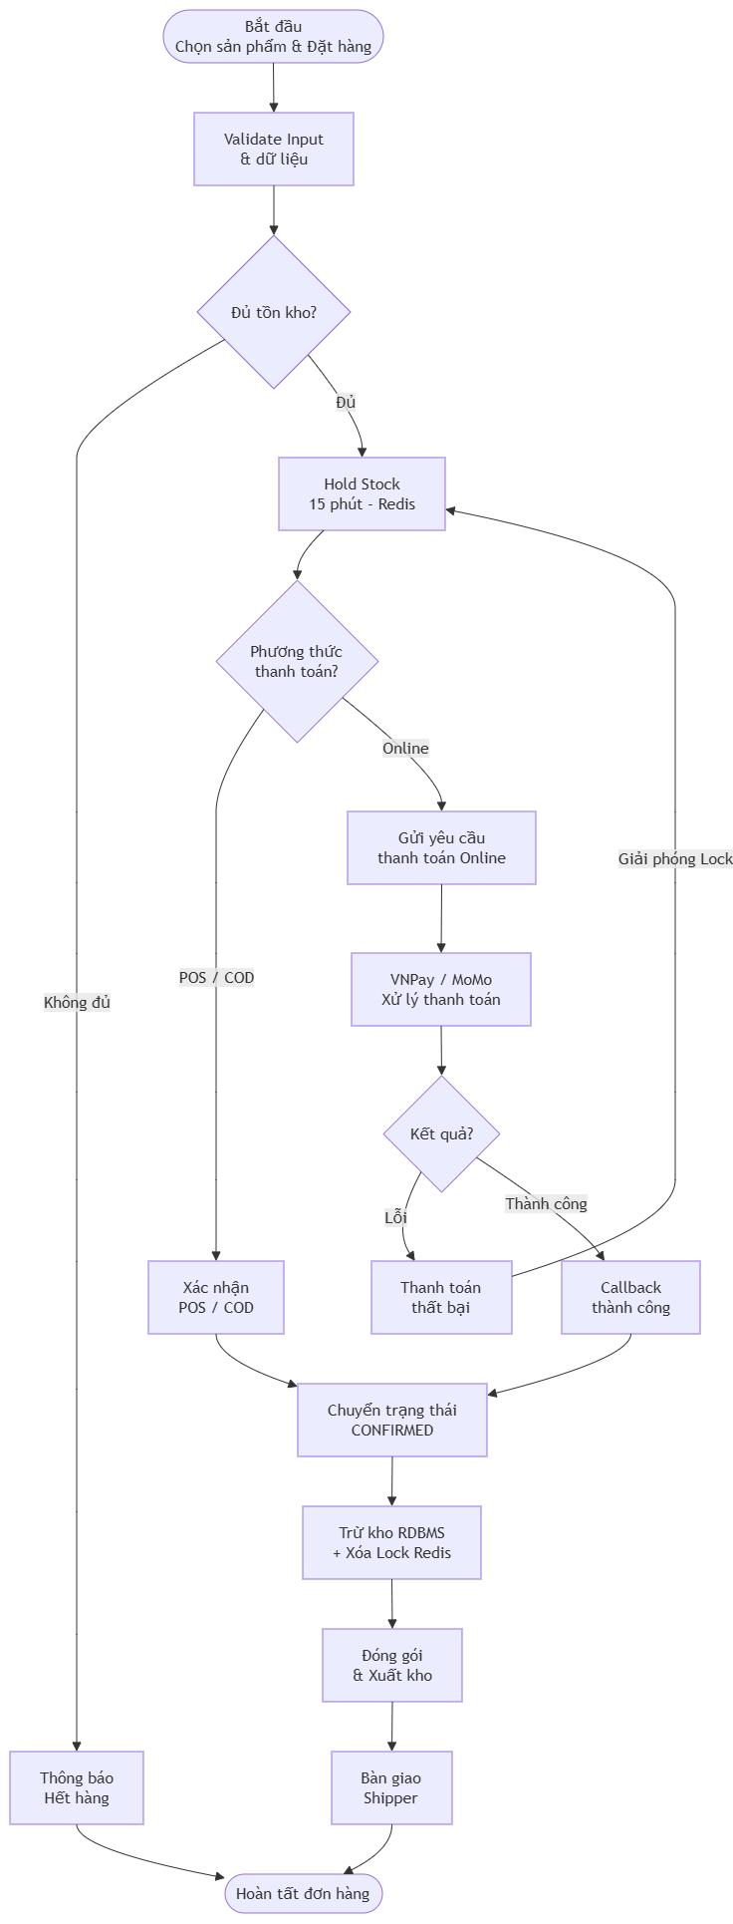
Hình 3.1 — Activity Diagram: luồng đặt hàng đa kênh

3.1.5 Sơ đồ tuần tự (Sequence Diagram) — Đặt hàng & khóa tồn kho
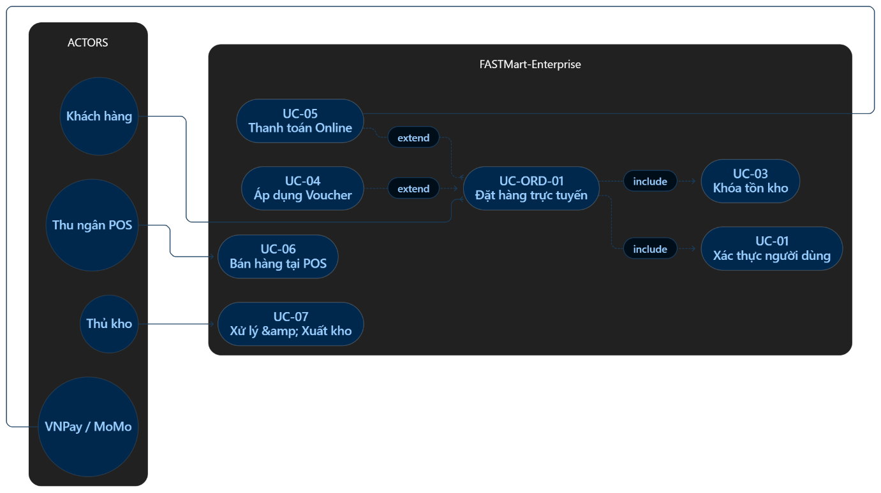
Hình 3.2 — UseCase Diagram
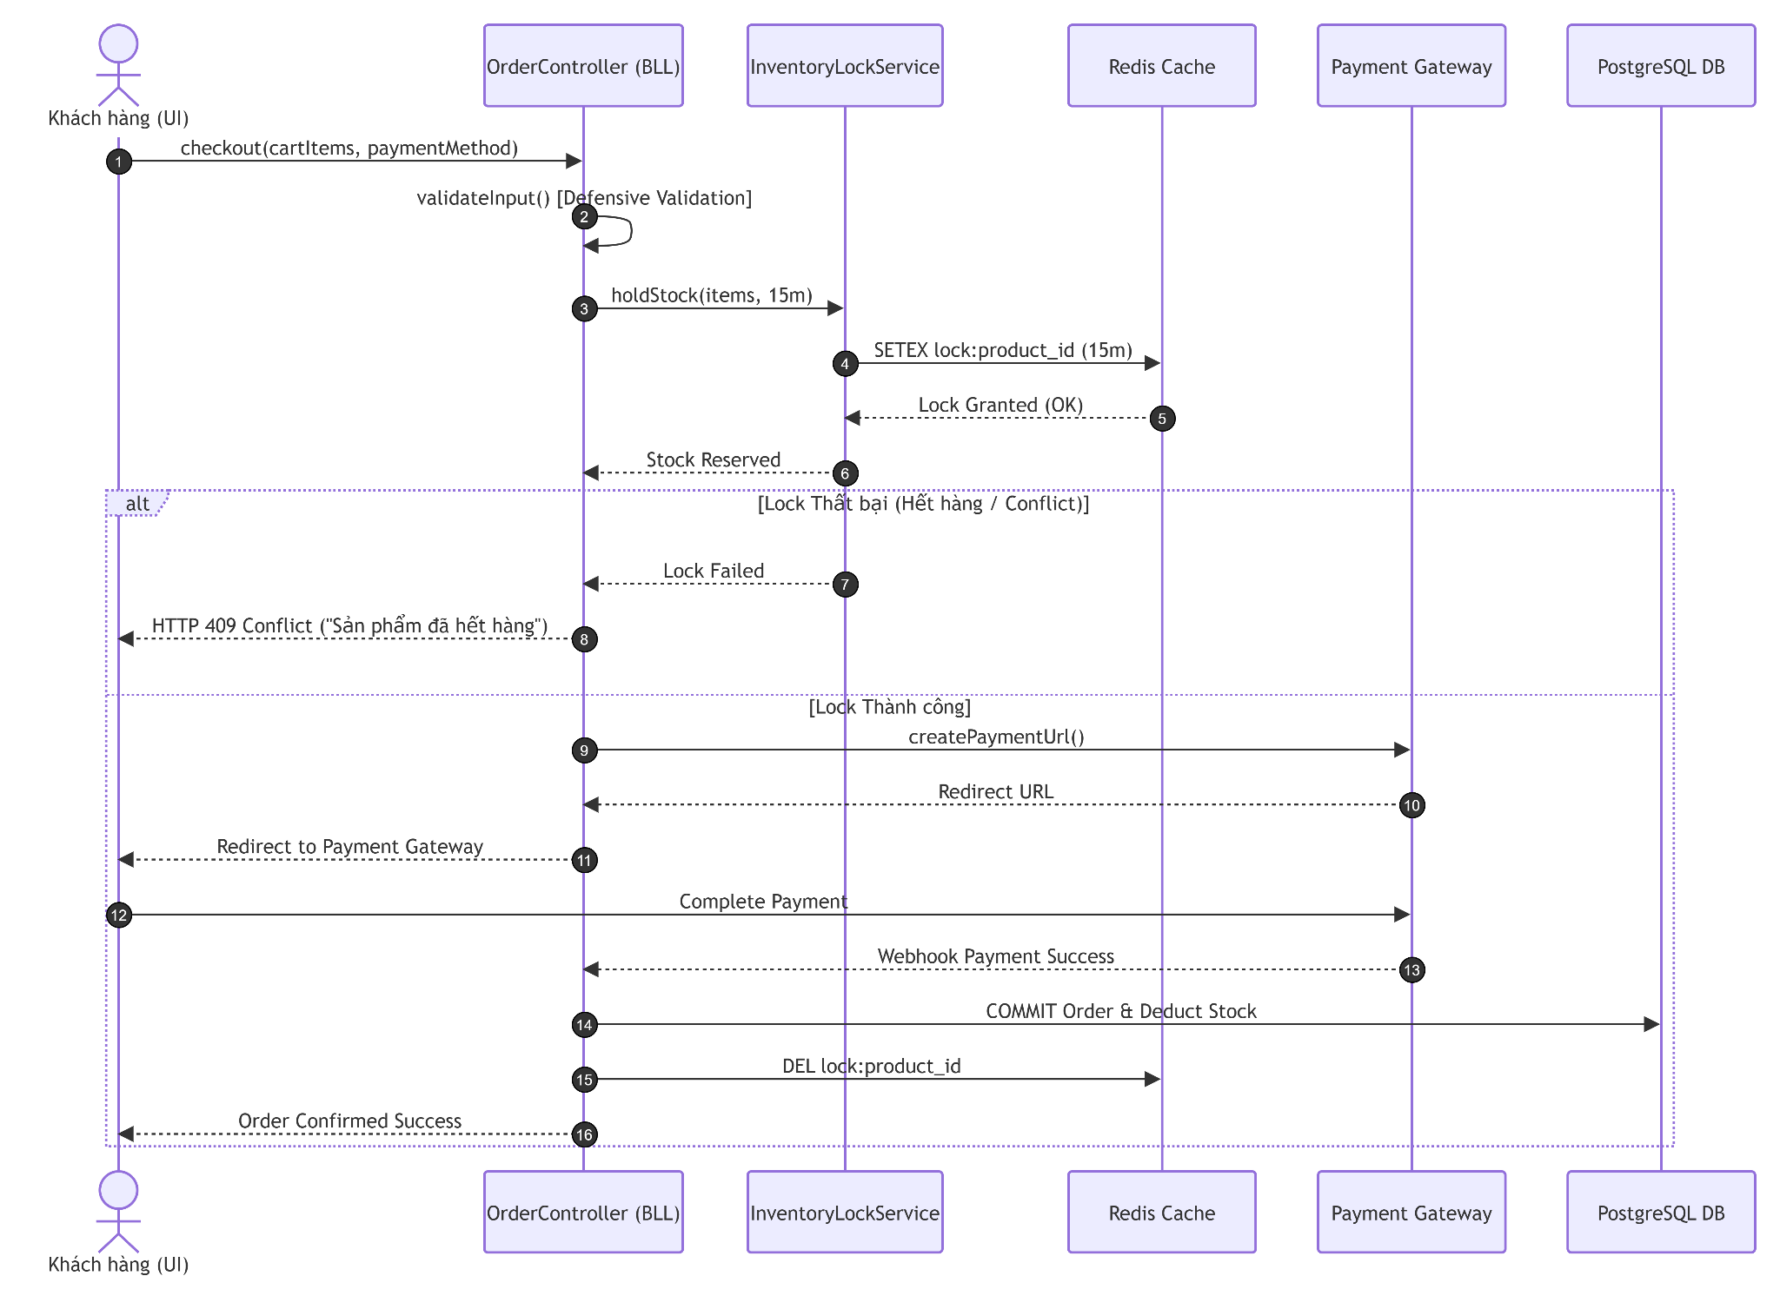
Hình 3.3 — Sequence Diagram bổ sung (đặt hàng & khóa tồn kho)

3.2 Yêu cầu phi chức năng (Non-Functional Requirements — SMART)
Mã NFR | Tiêu chí | Chỉ số đo lường (SMART)
NFR-01 (Performance) | Độ trễ Latency | API Đặt hàng < 2.0s (tải thường) và < 3.0s (Peak-load 10k CCU)
NFR-02 (Scalability) | Khả năng mở rộng | Hỗ trợ tối thiểu 10.000 CCU đồng thời trong các đợt Flash Sale
NFR-03 (Availability) | Độ sẵn sàng SLA | Cam kết SLA Uptime 99,9%/năm (thời gian chết tối đa < 8,76 giờ/năm)
NFR-04 (Security) | Bảo mật & Mã hóa | HTTPS (SSL/TLS 1.3); băm mật khẩu bằng BCrypt (Cost Factor 12)
NFR-05 (Integrity) | Toàn vẹn Giao dịch | Đảm bảo tính ACID; 100% giao dịch lỗi được đối soát tự động sau 5 phút

3.3 Yêu cầu giao diện ngoài (External Interface Requirements) — Wireframe Checkout
- Header: thanh tiến trình 3 bước: [1. Giỏ hàng] → [2. Thanh toán & Đặt hàng] → [3. Hoàn tất].
- Cột trái: form nhập thông tin người nhận, số điện thoại, kênh mua (Online / POS Pick-up), phương thức thanh toán.
- Cột phải: danh sách mặt hàng, tạm tính, phí vận chuyển, áp dụng voucher, tổng thanh toán (nổi bật) và nút "Xác nhận đặt hàng".

3.4 Thiết kế cơ sở dữ liệu (Database Design) — ERD 3NF & SQL DDL

3.4.1 Chuẩn hóa dữ liệu (Normalization)
- 1NF: tách danh sách sản phẩm thành bảng ORDER_ITEMS riêng, mọi thuộc tính nguyên tố.
- 2NF: khóa chính phức hợp (order_id, product_id) cho ORDER_ITEMS; lưu giá mua cố định (price) phòng trường hợp đơn giá niêm yết thay đổi.
- 3NF: tách CATEGORIES và PAYMENTS khỏi PRODUCTS và ORDERS, xóa triệt để phụ thuộc bắc cầu.
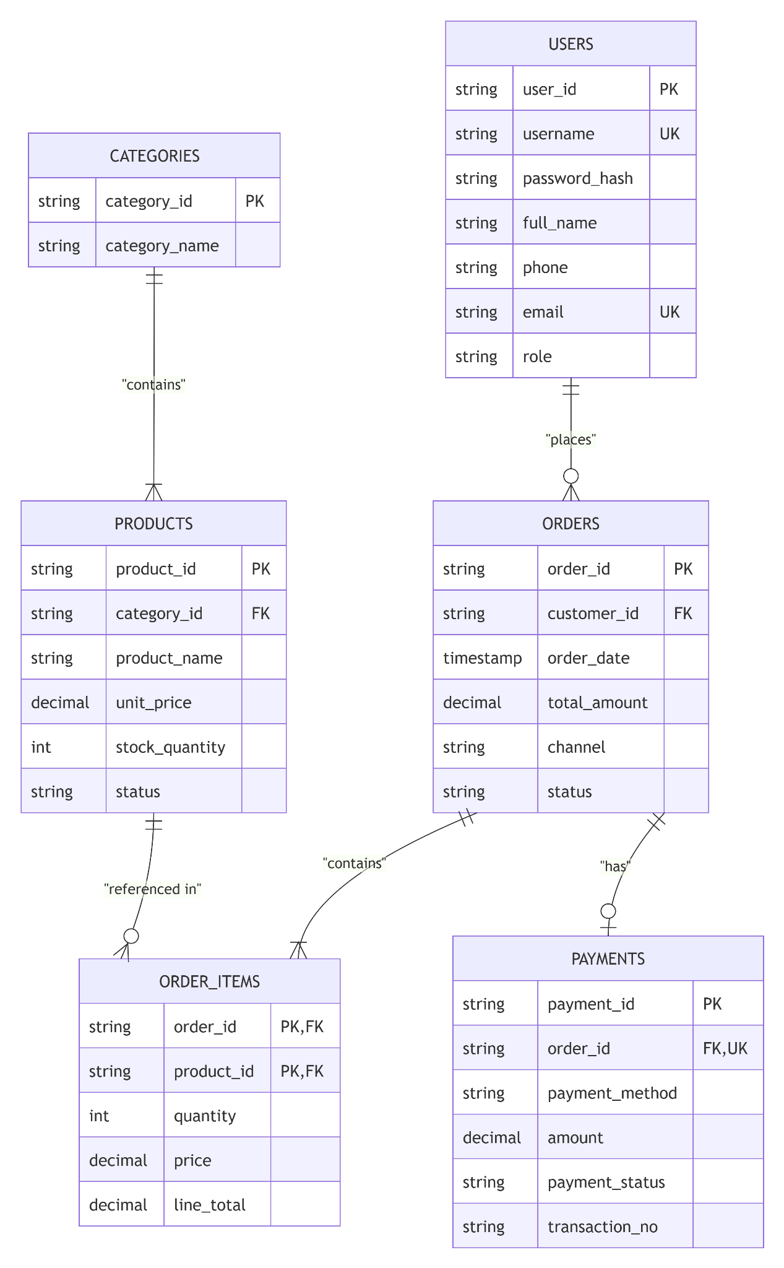
Hình 3.4 — Entity Relationship Diagram (ERD) chuẩn hóa 3NF

3.4.2 Sơ đồ lớp (Class Diagram — Object-Oriented Design)
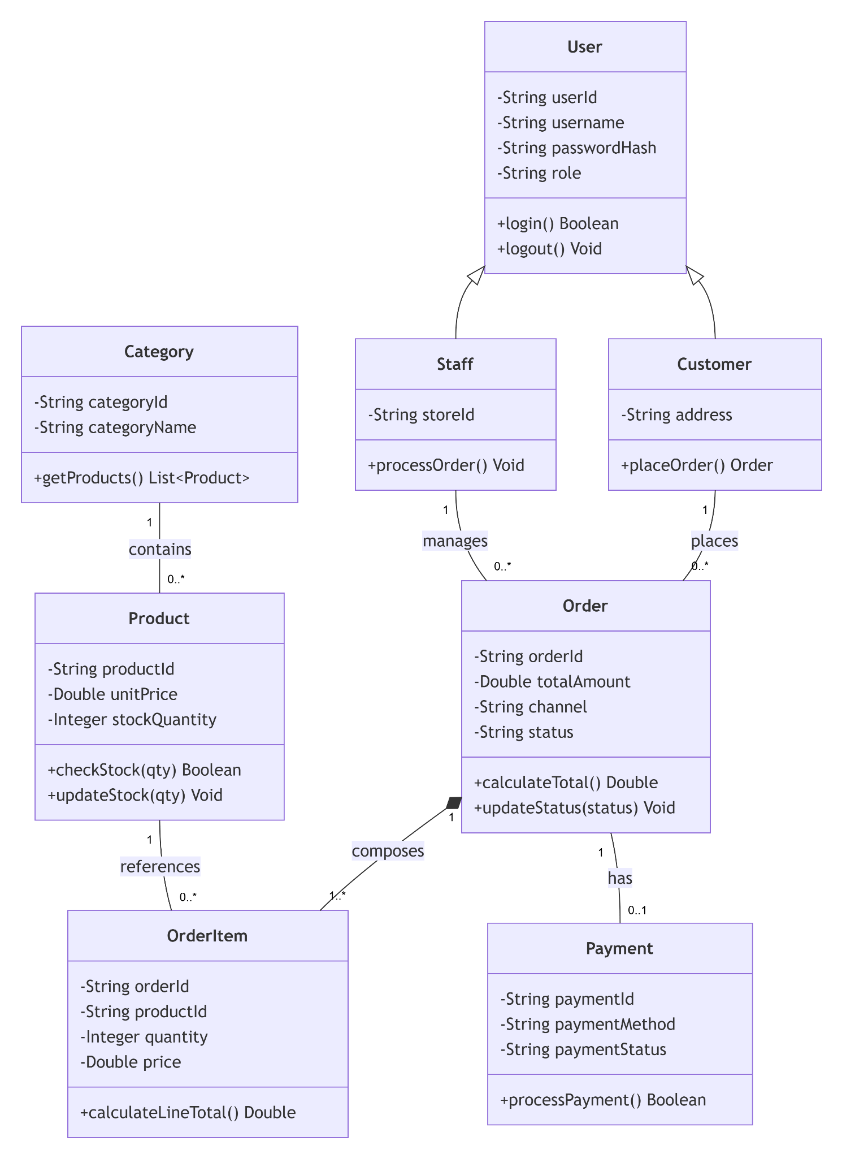
Hình 3.5 — Class Diagram 3 ngăn (Object-Oriented Design)

3.4.3 Kịch bản SQL DDL (PostgreSQL)
-- 1. USERS Table
CREATE TABLE users (
user_id VARCHAR(50) PRIMARY KEY,
username VARCHAR(30) NOT NULL UNIQUE,
password_hash VARCHAR(255) NOT NULL,
full_name VARCHAR(100) NOT NULL,
phone VARCHAR(10) NOT NULL CHECK (phone ~ '^0[0-9]{9}$'),
email VARCHAR(100) UNIQUE NOT NULL,
role VARCHAR(20) NOT NULL CHECK (role IN ('CUSTOMER','CASHIER','WAREHOUSE','ADMIN'))
);

-- 2. CATEGORIES Table
CREATE TABLE categories (
category_id VARCHAR(50) PRIMARY KEY,
category_name VARCHAR(100) NOT NULL
);

-- 3. PRODUCTS Table
CREATE TABLE products (
product_id VARCHAR(50) PRIMARY KEY,
product_name VARCHAR(150) NOT NULL,
category_id VARCHAR(50) NOT NULL REFERENCES categories(category_id),
unit_price NUMERIC(12,2) NOT NULL CHECK (unit_price > 0),
stock_quantity INT NOT NULL CHECK (stock_quantity >= 0),
status VARCHAR(20) NOT NULL CHECK (status IN ('ACTIVE','INACTIVE'))
);

-- 4. ORDERS Table
CREATE TABLE orders (
order_id VARCHAR(50) PRIMARY KEY,
customer_id VARCHAR(50) NOT NULL REFERENCES users(user_id),
order_date TIMESTAMP DEFAULT CURRENT_TIMESTAMP,
total_amount NUMERIC(12,2) NOT NULL CHECK (total_amount >= 0),
channel VARCHAR(30) NOT NULL CHECK (channel IN ('ONLINE_WEB','ONLINE_APP','POS_COUNTER')),
status VARCHAR(20) NOT NULL CHECK (status IN ('PENDING','CONFIRMED','PROCESSING','SHIPPED','COMPLETED','CANCELLED'))
);

-- 5. ORDER_ITEMS Table (3NF Composite PK)
CREATE TABLE order_items (
order_id VARCHAR(50) REFERENCES orders(order_id) ON DELETE CASCADE,
product_id VARCHAR(50) REFERENCES products(product_id),
quantity INT NOT NULL CHECK (quantity > 0),
price NUMERIC(12,2) NOT NULL CHECK (price > 0),
line_total NUMERIC(12,2) GENERATED ALWAYS AS (quantity * price) STORED,
PRIMARY KEY (order_id, product_id)
);

-- 6. PAYMENTS Table
CREATE TABLE payments (
payment_id VARCHAR(50) PRIMARY KEY,
order_id VARCHAR(50) NOT NULL UNIQUE REFERENCES orders(order_id) ON DELETE CASCADE,
payment_method VARCHAR(30) NOT NULL CHECK (payment_method IN ('CASH','BANK_TRANSFER','VNPAY','MOMO')),
amount NUMERIC(12,2) NOT NULL CHECK (amount > 0),
payment_status VARCHAR(20) NOT NULL CHECK (payment_status IN ('UNPAID','PAID','FAILED','REFUNDED')),
transaction_no VARCHAR(100)
);

PHẦN 4. PHỤ LỤC (APPENDICES)

Ma trận phòng chống lỗi (Defensive Design)
Bẫy dữ liệu (Edge Case) | Nguyên nhân nghiệp vụ | Giải pháp kỹ thuật (3-Tier)
Race Condition (Tranh chấp tồn kho) | Nhiều người mua sản phẩm cuối cùng trong Flash Sale tại cùng 1ms. | 1. Redis Distributed Lock (Redlock).  2. DB Pessimistic Locking (SELECT ... FOR UPDATE).
Callback Timeout (Đứt gãy thanh toán) | Khách bị trừ tiền nhưng rớt mạng, Webhook không tới BLL. | 1. Đơn PENDING giữ Hold Stock 15m.  2. Cron Job Reconciliation tự đối soát sau 5m.
Negative Input Injection | Hacker/User gửi quantity = -5 hoặc mã giá độc hại. | 1. BLL Defensive Validation chặn trước truy vấn.  2. DB Check Constraint (CHECK > 0). Trả về 400 Bad Request.

